最小生成树算法
- 概念篇
1、树的概念
树是无向图的特殊情况，即对于一个N个节点的无向图，其中只有N-1条边，且图中任意两点间有且仅有一条路径，即图中不存在环，这样的图称为树。
2、生成树的概念
对于一个无向连通图G=(V,E)，对它做一次遍历，每个节点经过一次，那么图中的N个节点再加上遍历过程中经过的N-1条边所构成的子图就是图G的一个生成树。
3、最小生成树的概念
对于一个无向连通图G=(V,E)，给它的每条边(u,v)一个权值w(u,v)。若图G的生成树不止一个，那么其中包含的N-1条边的权值之和最小的生成树就是图G的最小生成树。

二、求最小生成树的算法
1、Prim算法
·算法内容
PRIM算法是一种基于贪心思想的算法，其具体内容为：
- 设置顶点集合V和边集E，它们的初始状态为空集。
- 任意选取一个顶点A加入V中。
- 重复以下过程直到V中已经包含原图的所有节点：
  - 选取一条权值最小的边(u,v)，并使其满足u,v两节点只有一个在点集V中。
  - 将两个节点中不在V的那个点加入集合V中，并将边(u,v)加入边集E中。
- 所得的子图TG=(V,E)即为所求的最小生成树。

图例：
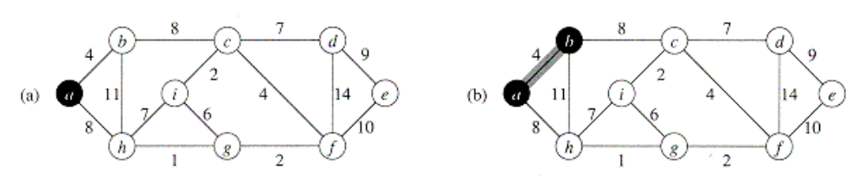
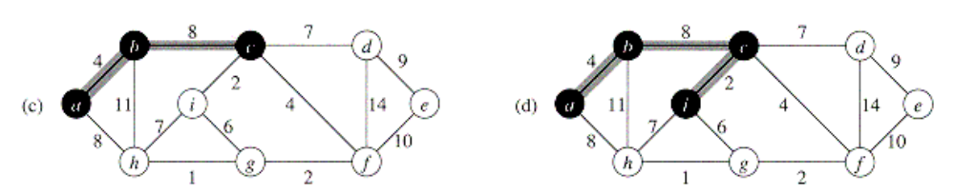
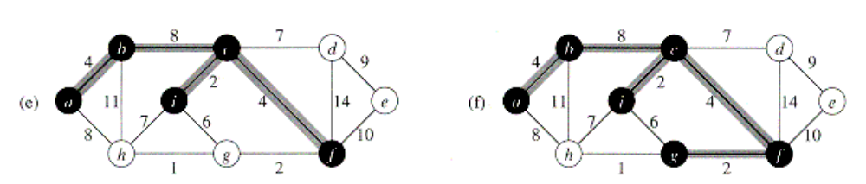
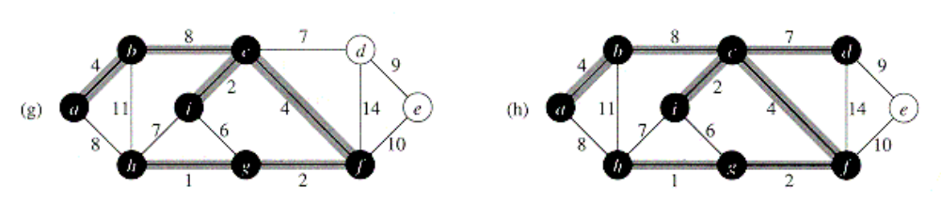
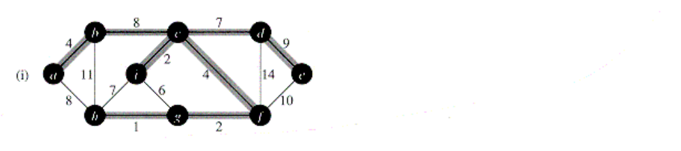

这个算法的关键在于③中的(1)步骤，即找出当前最优得一条边。本文介绍两种处理方法：
（1）穷举每一条不在集合E中的边，找出符合条件且最优的边。
时间复杂度：O（N*E），即顶点数乘以边数。
（2）用小根堆进行优化。
每次在集合V中加入一个顶点时，就对该顶点所在的所有边访问一遍，若一条边满足条件（另一端点不在V中）则将该边向堆中做插入操作，若一条边不满足条件，则不作操作（这条边必然已经在堆中）。在这项操作完成后，对堆根的那条边做判断，如果它满足条件（另一端点不在V中）则这条边就是要找的最优边，若不满足条件则将它作删除操作，直到堆根的边满足条件为止。

时间复杂度：O（E LOG E），即每条边都要入堆一次，堆操作为O(LOG E)。

2、Kruskal算法
·算法内容
Kruskal算法是一种基于贪心思想的算法，其具体内容为：
- 将所有边以长度为关键词从小到大排序。
- 将每个顶点都加入一个集合中，即N个顶点共N个集合。
- 设置边集E，初始状态为空。
- 从小到大访问每条边，若边连接的两个顶点属于不同集合，则合并两个顶点所在的集合，并将该边加入到边集E中。
- 所得的子图TG=(V,E)即为所求的最小生成树，其中顶点集V就是原图的所有顶点。

图例：
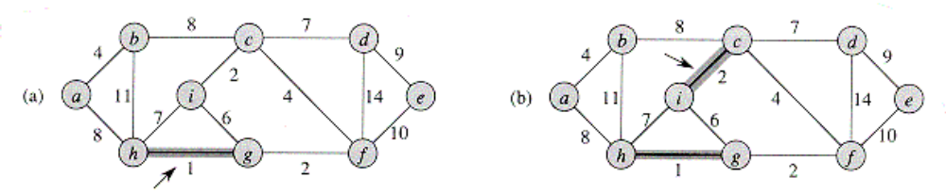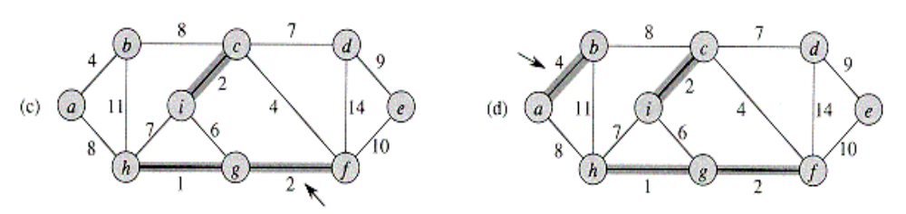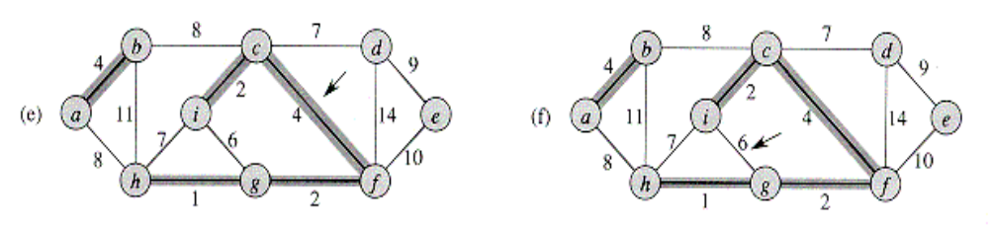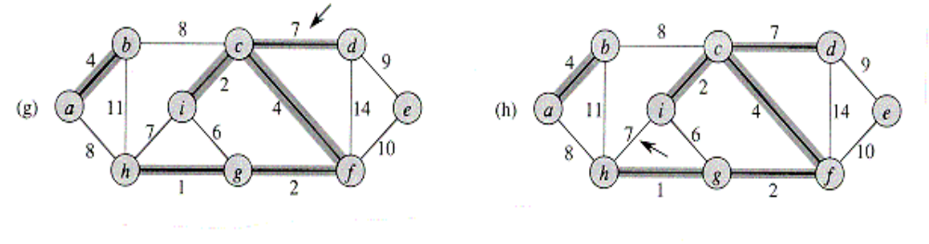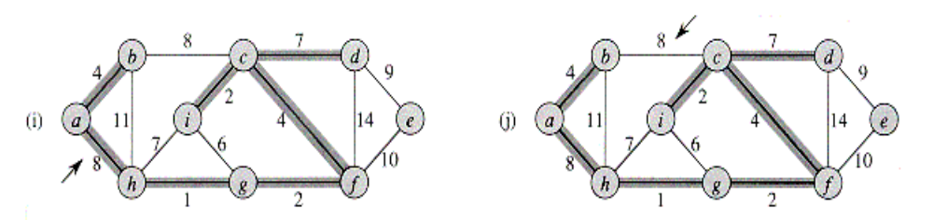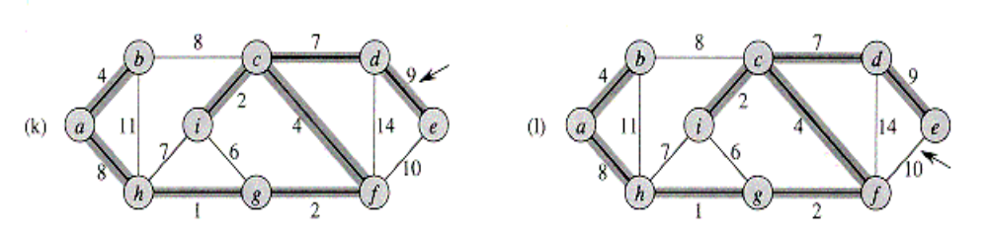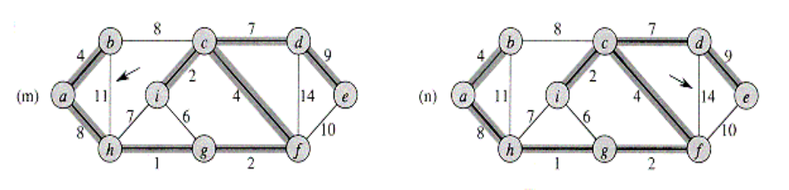
这个算法的关键在于集合的合并。我们可以采用路径压缩的算法，用树结构作为集合的结构，对于每个点只记录它的父亲，集合的代表元素即为树的根。在判断两个节点是否属于同一集合时，递归查找节点所在树的根，同时压缩路径。合并集合只需将集合B的根的父亲记为集合A的根即可。

时间复杂度计算：边的排序O（E LOG E），集合的合并要做N次，每次时间为α(E,V)，其中α函数为Ackermann函数的反函数，因为α(E,V)=O(LOG E)，所以集合的合并总时间为O（N LOG E），那么总时间为O（E LOG E），与Prim算法相同。

三、实际运用
最优布线问题（wire）
[问题描述]
学校有n台计算机，为了方便数据传输，现要将它们用数据线连接起来。两台计算机被连接是指它们时间有数据线连接。由于计算机所处的位置不同，因此不同的两台计算机的连接费用往往是不同的。
当然，如果将任意两台计算机都用数据线连接，费用将是相当庞大的。为了节省费用，我们采用数据的间接传输手段，即一台计算机可以间接的通过若干台计算机（作为中转）来实现与另一台计算机的连接。
现在由你负责连接这些计算机，你的任务是使任意两台计算机都连通（不管是直接的或间接的）。

[输入格式]
输入文件wire.in，第一行为整数n（2<=n<=1000），表示计算机的数目。此后的n行，每行n个整数。第x+1行y列的整数表示直接连接第x台计算机和第y台计算机的费用。

[输出格式]
输出文件wire.out，一个整数，表示最小的连接费用。

[样例输入]
3
0 1 2
1 0 1
2 1 0

[样例输出]
2（注：表示连接1和2，2和3，费用为2）

[问题分析]
这道题是典型的求最小生成树的题目，可以运用上文所讲的两种算法进行处理。

- Prim
由于N达到了1000，而且图为完全图，所以如果采用朴素的穷举边的算法必然会超时，因此我们采用小根堆进行优化。

程序代码：
const maxn=1000;
type sidetype=record
poi1,poi2,length:longint;
end;
var heap:array[0..maxn*maxn] of sidetype;{堆}
g:array[0..maxn,0..maxn] of longint;{邻接矩阵}
hash:array[0..maxn] of boolean;{集合V}
n,i,j,k,top,ans:longint;
temp:sidetype;

procedure exchange(a,b:longint);
var tmp:sidetype;
begin
tmp:=heap[a];
heap[a]:=heap[b];
heap[b]:=tmp;
end;

procedure put(m:longint);{堆插入操作}
begin
if m=1 then exit;
if heap[m].length<heap[m div 2].length then
begin
exchange(m,m div 2);
put(m div 2);
end;
end;

procedure push(m:longint);
begin
if m*2>top then exit;
if m*2=top then
begin
if heap[m].length>heap[m*2].length then exchange(m,m*2);
exit;
end;
if heap[m*2].length<heap[m*2+1].length then
begin
if heap[m].length>heap[m*2].length then
begin
exchange(m,m*2);
push(m*2);
end;
end else
begin
if heap[m].length>heap[m*2+1].length then
begin
exchange(m,m*2+1);
push(m*2+1);
end;
end;
end;

procedure dele(m:longint);{堆删除操作}
begin
heap[1]:=heap[top];
dec(top);
push(1);
end;

begin
assign(input,'wire.in');
reset(input);
assign(output,'wire.out');
rewrite(output);
fillchar(g,sizeof(g),0);
readln(n);
for i:=1 to n do
begin
for j:=1 to n do
read(g[i,j]);
readln;
end;
close(input);

fillchar(hash,sizeof(hash),false);
hash[1]:=true;
top:=0;
for i:=2 to n do
begin
inc(top);
heap[top].poi1:=1;
heap[top].poi2:=i;
heap[top].length:=g[1,i];
put(top);
end;
ans:=0;
for k:=1 to n-1 do
begin
while hash[heap[1].poi1] and hash[heap[1].poi2] do dele(1);{如果堆根的边不满足条件则删除}
ans:=ans+heap[1].length;
temp:=heap[1];
dele(1);
if hash[temp.poi1]=false then
begin
hash[temp.poi1]:=true;
for i:=1 to n do
if hash[i]=false then
begin
inc(top);
heap[top].poi1:=temp.poi1;
heap[top].poi2:=i;
heap[top].length:=g[temp.poi1,i];
put(top);
end;
end else
begin
hash[temp.poi2]:=true;
for i:=1 to n do
if hash[i]=false then
begin
inc(top);
heap[top].poi1:=temp.poi2;
heap[top].poi2:=i;
heap[top].length:=g[temp.poi2,i];
put(top);
end;
end;
end;
writeln(ans);
close(output);
end.

- Kruskal

压缩路径并查集的程序代码：
const maxn=1001;
type sidetype=record
poi1,poi2,length:longint;
end;
var fa:array[0..maxn] of longint;{记录父亲节点}
e:array[0..maxn*maxn] of sidetype;{边集数组}
n,m,i,j,k,ans,f1,f2:longint;

function find(m:longint):longint;{压缩路径并查集}
begin
if fa[m]=0 then exit(m);
fa[m]:=find(fa[m]);
find:=fa[m];
end;

procedure qsort(l,r:longint);{快排}
var x,i,j:longint;
temp:sidetype;
begin
x:=e[(l+r) div 2].length;
i:=l;
j:=r;
while i<=j do
begin
while e[i].length<x do inc(i);
while e[j].length>x do dec(j);
if i<=j then
begin
temp:=e[i];
e[i]:=e[j];
e[j]:=temp;
inc(i);
dec(j);
end;
end;
if l<j then qsort(l,j);
if i<r then qsort(i,r);
end;

begin
assign(input,'wire.in');
reset(input);
assign(output,'wire.out');
rewrite(output);
readln(n);
m:=0;
for i:=1 to n do
begin
for j:=1 to n do
begin
read(k);
if i<j then
begin
inc(m);
e[m].poi1:=i;
e[m].poi2:=j;
e[m].length:=k;
end;
end;
readln;
end;
close(input);

qsort(1,m);
i:=1;
fillchar(fa,sizeof(fa),0);
ans:=0;
for k:=1 to n-1 do
begin
while find(e[i].poi1)=find(e[i].poi2) do inc(i);
f1:=find(e[i].poi1);
f2:=find(e[i].poi2);
fa[f2]:=f1;
ans:=ans+e[i].length;
end;
writeln(ans);
close(output);
end.

